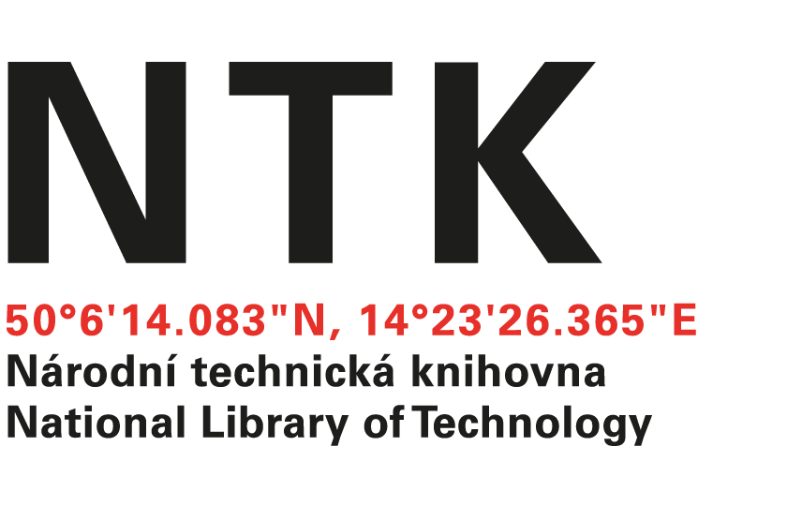
Objednávka

č. 2/EIZ/2021

Objednatel: | Dodavatel:
Národní technická knihovna | EBSCO Information Services s.r.o.
Technická 6/2710 | Klimentská 1746/52
160 80 Praha 6 - Dejvice | 110 00 Praha 1 - Nové Město
IČ: 61387142 | IČO: 49621823
DIČ: CZ61387142 | DIČ: CZ49621823

Vážený pane xxxxxx,

na základě Vámi zaslané nabídky ze dne 7. 1. 2021 u Vás objednáváme předplatné přístupu k e-časopisu SCIENCE ROBOTICS na období od 1. 1. 2021 do 31. 12. 2021 v celkové hodnotě 58.039 Kč bez DPH.

S pozdravem

xxxxxxxxxxxxxxx
oddělení tvorby fondů
Objednávku přijal/a:
V Praze dne 7. 1. 2021

email: eiz@techlib.cz
telefon: +420 232 002 409

